IDENT – SIED V1.0

Introduction

IDENT – SIED V1.0 est une application de consultation de données métier. Elle permet l’accès rapide et structuré aux informations des assurés, des collectivités cultuelles, ainsi qu’aux référentiels associés à IDENT (EX-VISION).
L’outil est conçu pour un usage consultatif, fiable et rapide, sans modification directe des données sources.

Accès à l’application
- Écran de connexion
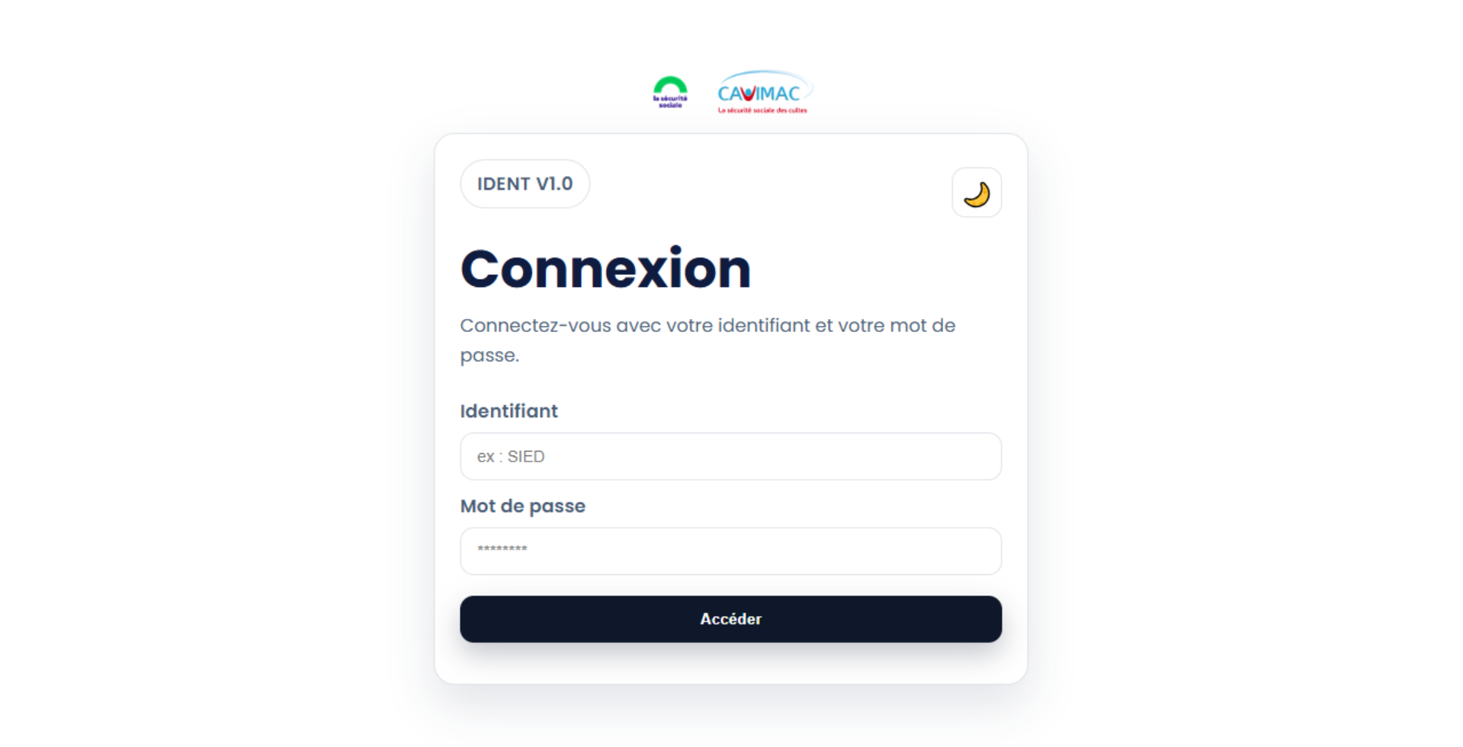
Pour le mot de passe
Pour l’identifiant
Pour activer le mode sombre

L’accès à IDENT se fait via un identifiant métier et un mot de passe.
- Identifiant : votre patronyme
- Mot de passe : fourni par l’administrateur
Cliquez sur le bouton « Accéder » pour ouvrir la session.

- Ecran d’accueil
Menu de navigation
Infos utilisateur
Mode sombre
Module collectivités
Barre de recherche globale
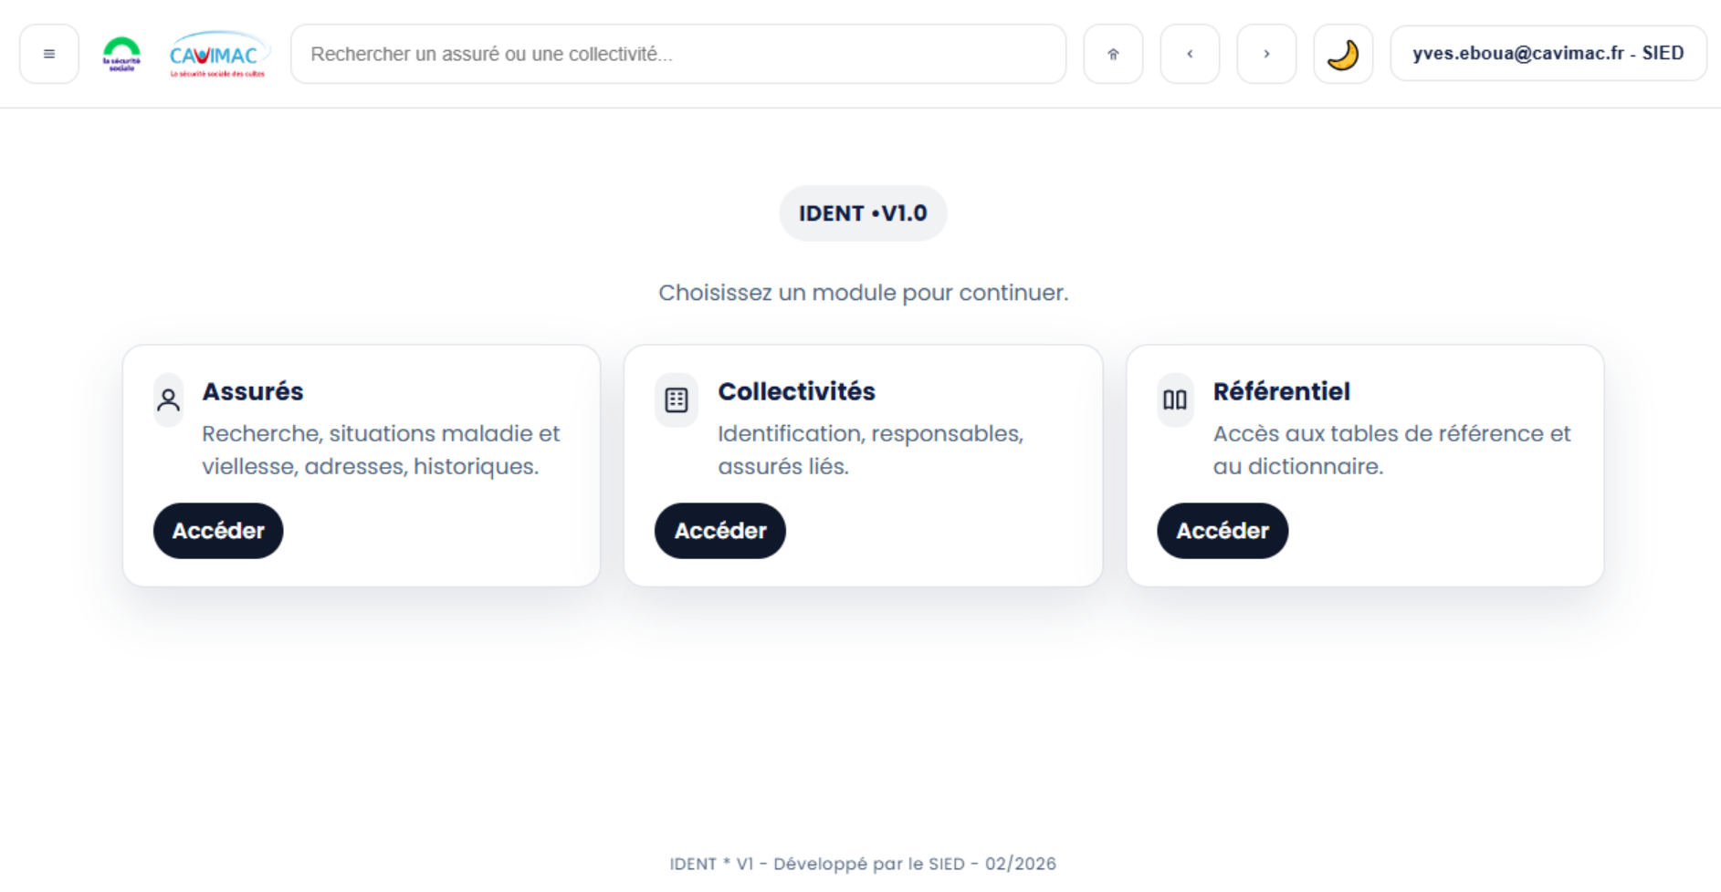
Référentiel
Modules assurés

Après connexion, l’écran d’accueil propose trois modules principaux :
- Assurés : consultation des dossiers individuels
- Collectivités : consultation des entités cultuelles
- Référentiel : tables de référence métier
Une barre de navigation supérieure permet :
- La recherche rapide
- Le retour accueil
- La navigation précédent / suivant
- Le changement de thème (clair / sombre)
- L’accès au menu

- Le menu de navigation latérale (accessible depuis n’importe quel écran)
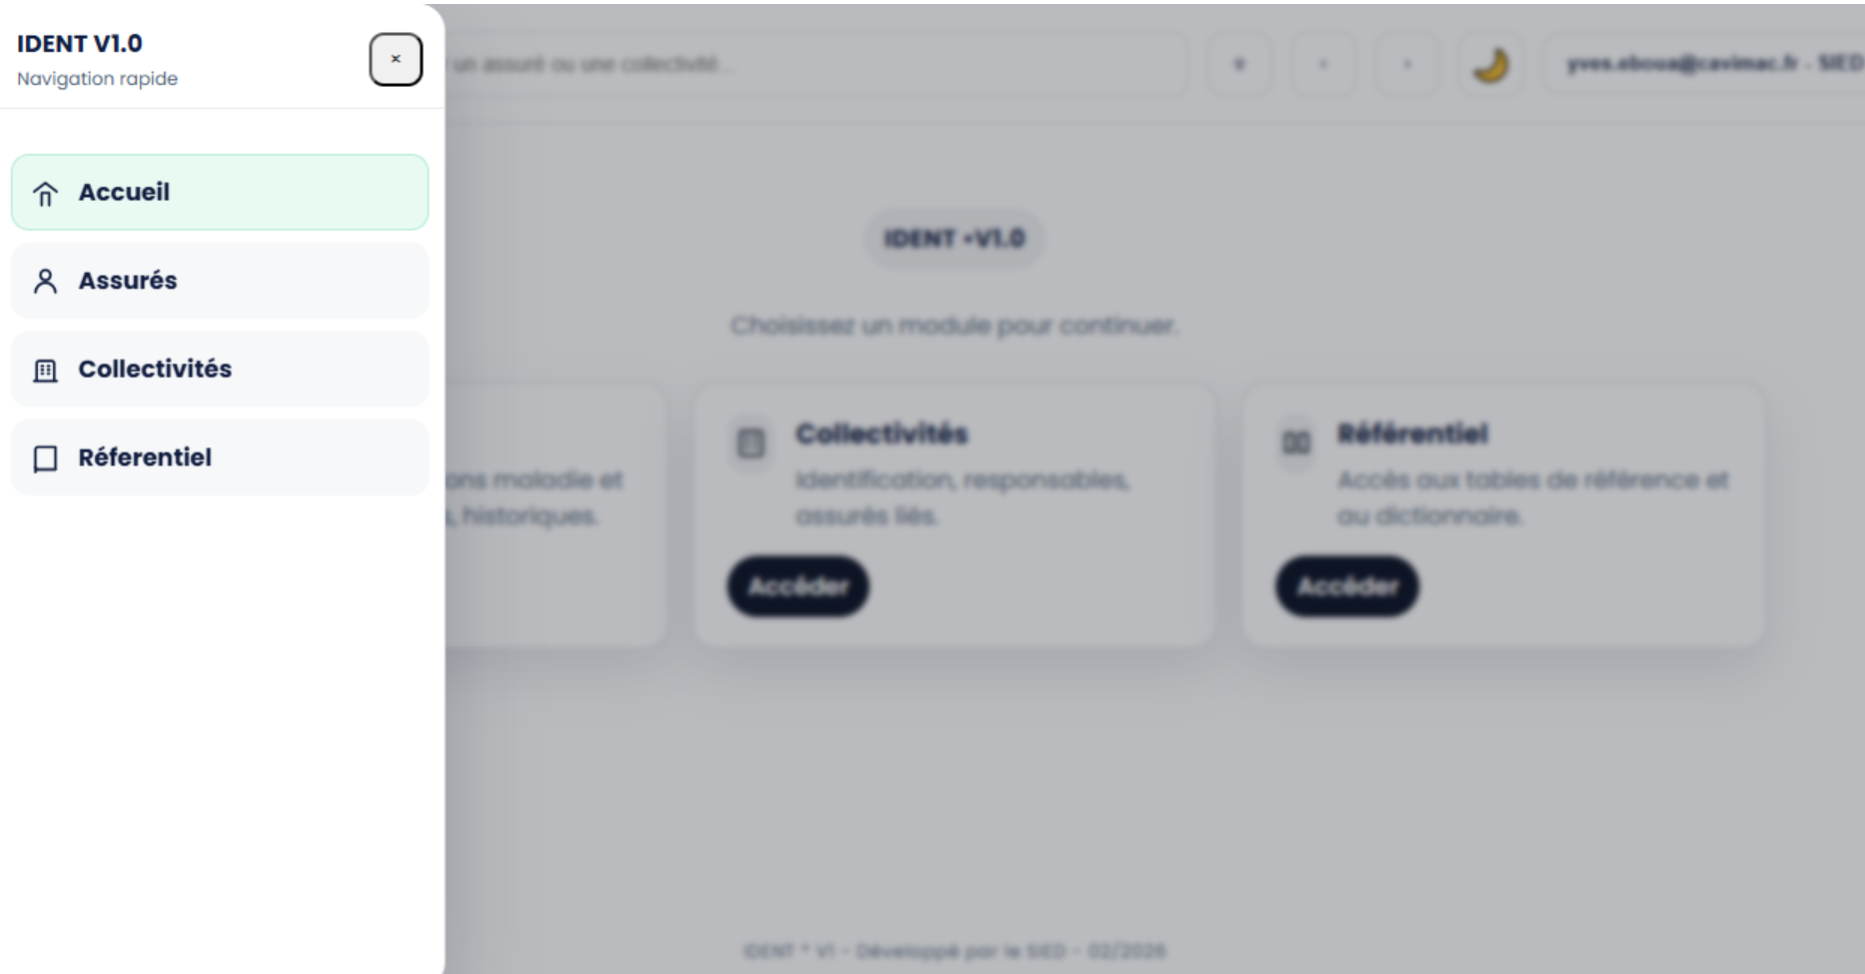

- Le Module assuré
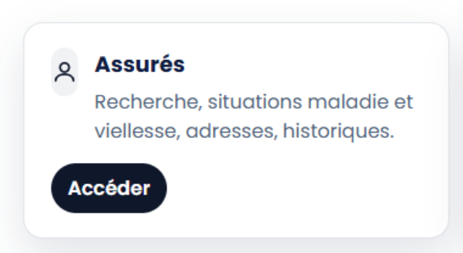
- Recherche d’un assuré
La recherche peut être effectuée par :
- NIR / NNI
- Nom / Prénoms
Zone de texte
Ordre de tri de A-Z , de 0-9
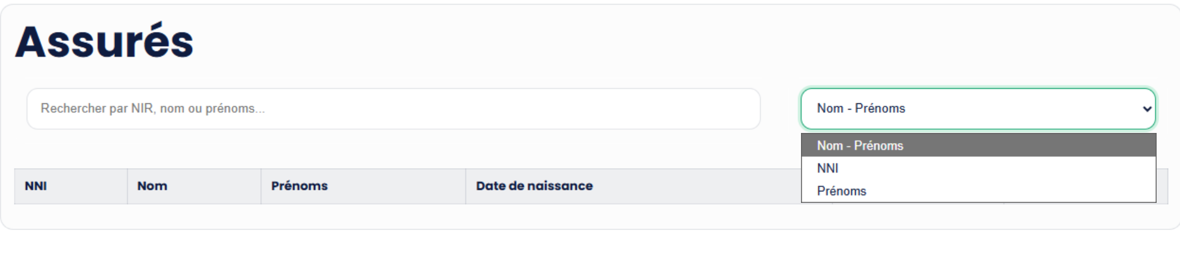
- Liste des assurés
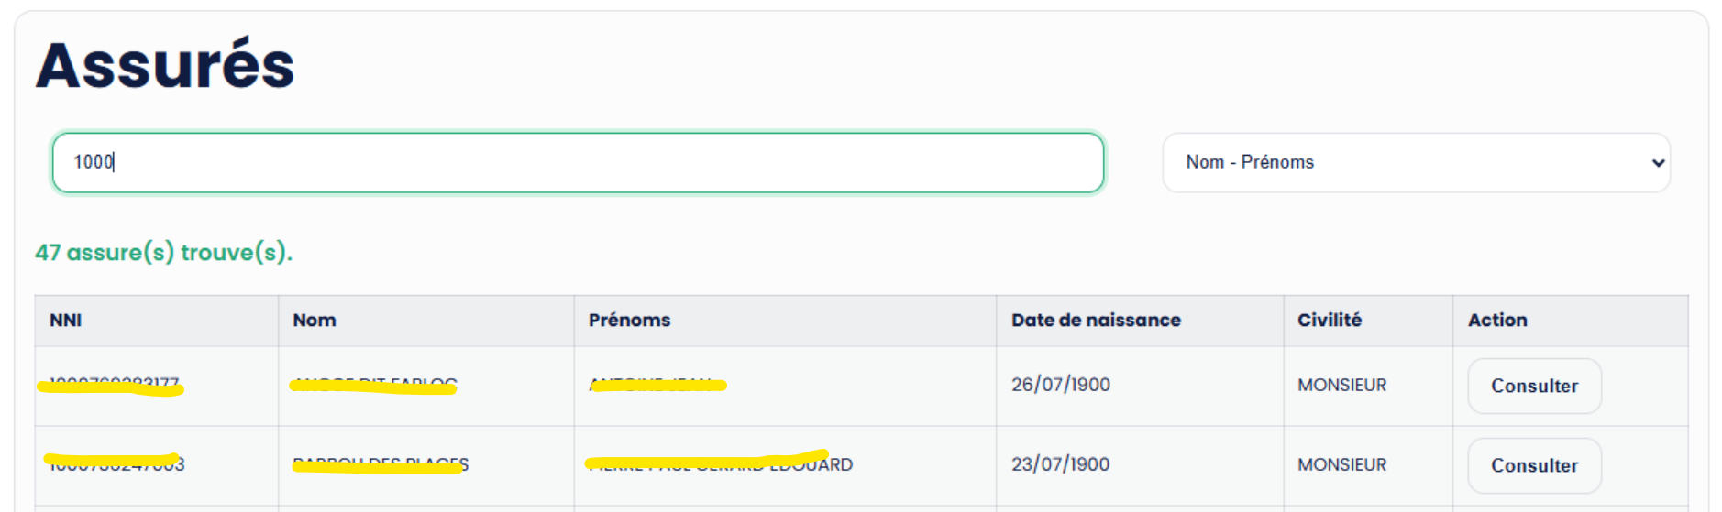
Les résultats sont présentés sous forme de tableau :
- Identifiant (NNI/NIR)
- Nom
- Prénoms
- Date de naissance
- Civilité
Cliquez sur Consulter pour ouvrir le dossier.
- Dossier assuré
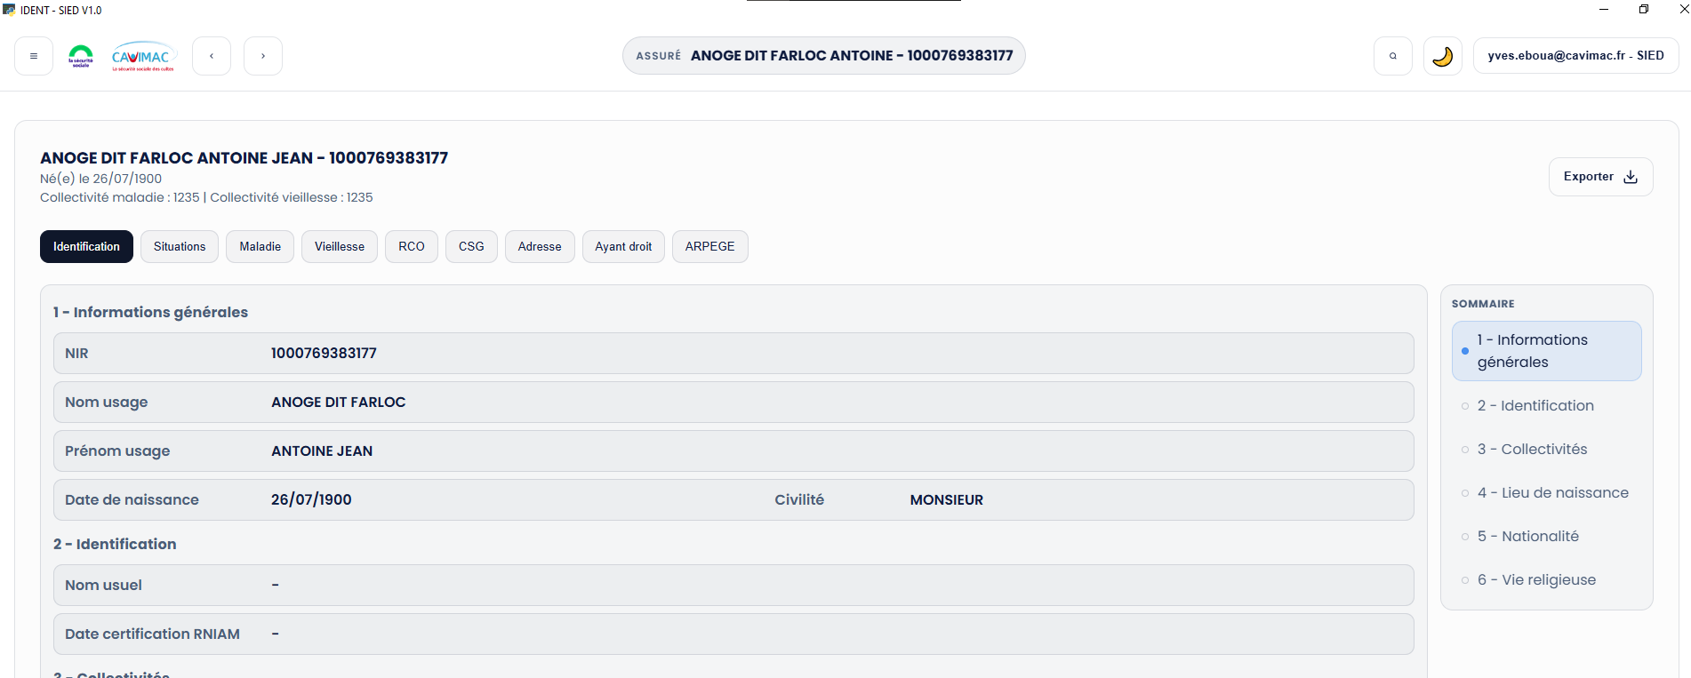
Le dossier est structuré par onglets :
- Identification
- Situations
- Maladie
- Vieillesse
- RCO / CSG
- Adresse
- Ayant droit
- ARPEGE
Un bouton Exporter permet l’extraction des données (format Excel).
NB : Attention uniquement les agents du service «Retraite » verront l’onglet « ARPEGE »
Module Collectivités
- Recherche
Zone de texte
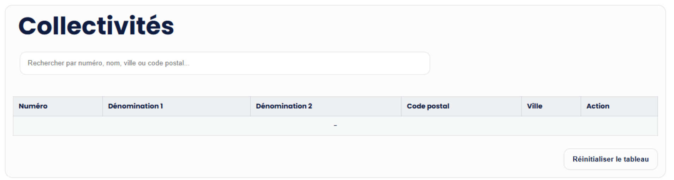
La recherche s’effectue par :
Pour Vider la zone de texte
- Numéro de collectivité
- Dénomination
- Liste des collectivités
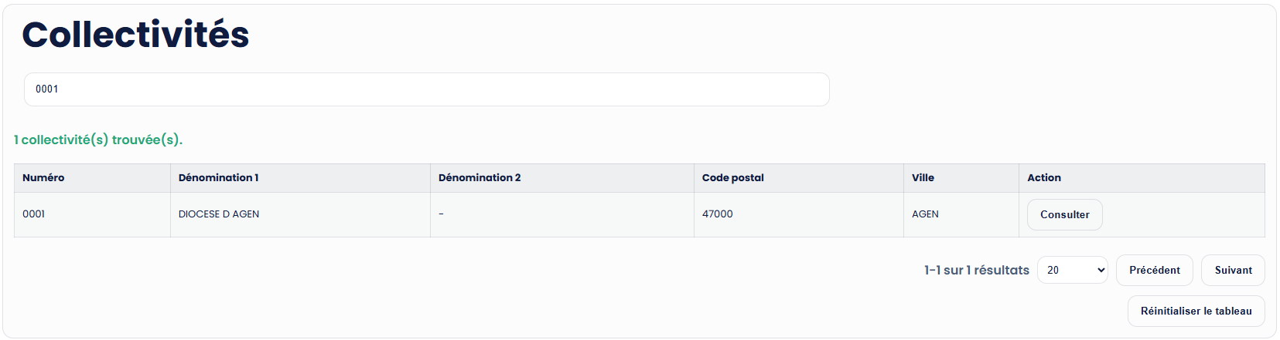
Pour consulter la Coll.
Les résultats affichent :
- Numéro
- Dénomination
- Code postal
- Ville
- Dossier collectivité
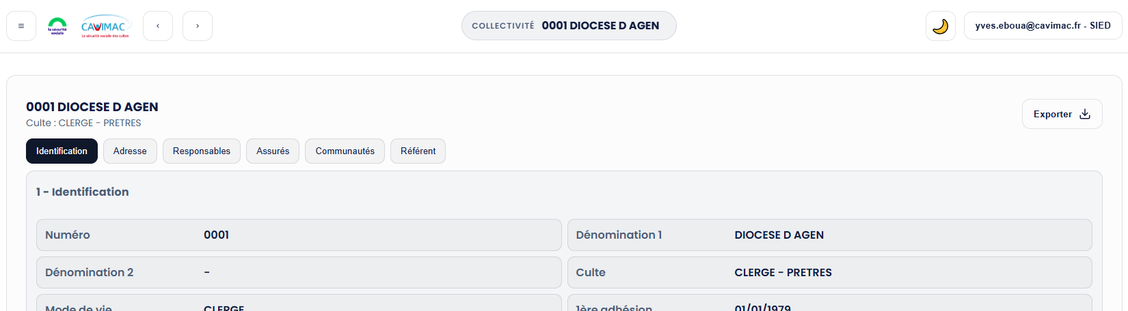
Les informations sont organisées par onglets :
- Identification
- Adresse
- Responsables
- Assurés liés
- Communautés
- Référent
Les dates clés (adhésion, reconnaissance cultuelle, mises à jour) sont visibles dans l’onglet Identification.

Module Référentiel
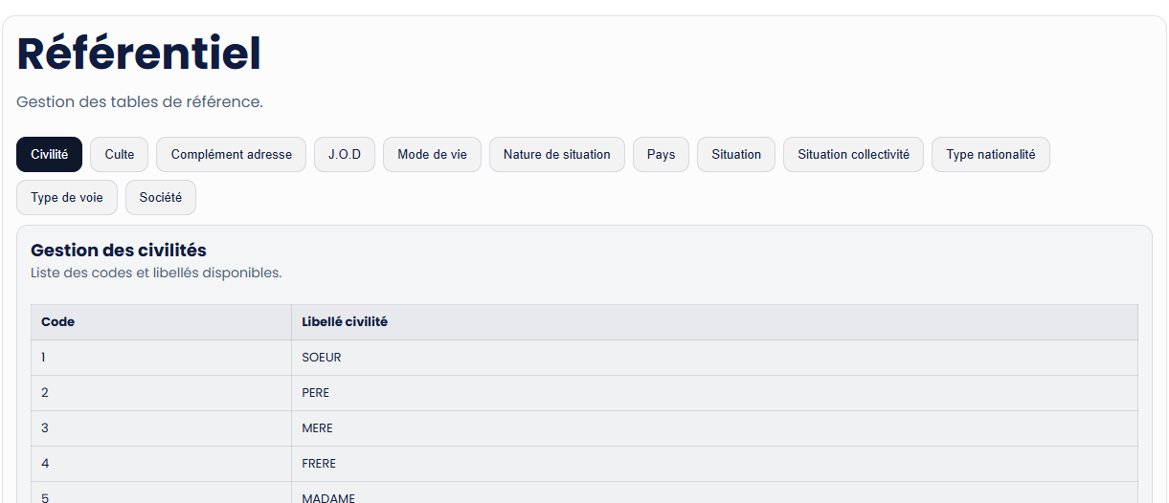
Le module Référentiel permet la consultation des tables métier utilisées par le système.
Tables disponibles :
- Civilité
- Culte
- Complément d’adresse
- J.O.D
- Mode de vie
- Nature de situation
- Pays
- Situation individuelle
- Situation collective
- Type de nationalité
- Type de voie
- Société
Chaque table affiche les codes et libellés correspondants.

Export des données
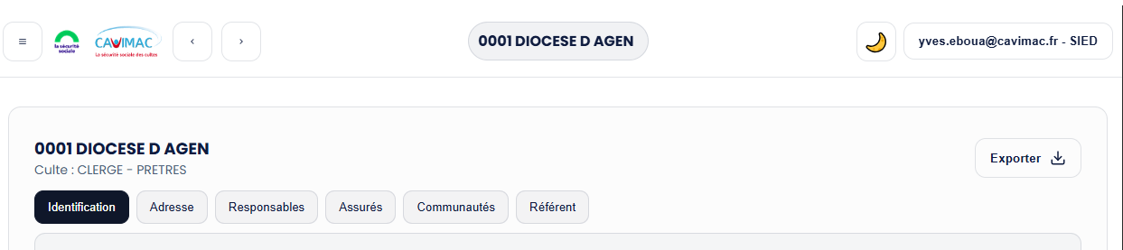

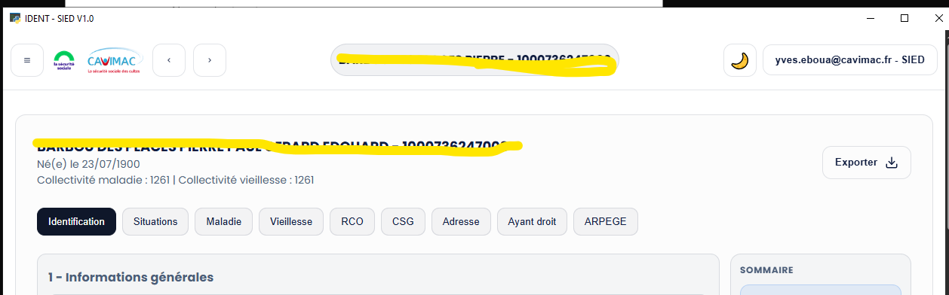

Les boutons Exporter permettent de générer un fichier Excel contenant les données affichées à l’écran.
Les fichiers sont destinés à un usage d’analyse et de reporting métier.
Bonnes pratiques
- Utiliser la recherche ciblée pour limiter le volume de résultats
- Vérifier systématiquement la date de mise à jour
- Privilégier l’export pour les analyses hors outil

BON A SAVOIR
Problème | Cause probable | Solution
Connexion refusée | Identifiants invalides | Vérifier ou contacter l’administrateur SIED, ou faites un GLPI
Aucun résultat | Critère trop strict | Élargir la recherche
Export impossible | Droits insuffisants | Vérifier le profil utilisateur

Support
Pour toute anomalie ou question fonctionnelle :
📧 Support SIED – CAVIMAC : sied@cavimac.fr

IDENT – V1.0
Développé par le SIED – 02/2026

